天门市2012年初中生毕业考试
生物试题
一、选择题：（以下各小题均有四个选项，其中只有一个选项符合题意。本大题共有38个小题，其中第16—19小题各3分，其余各小题各2分。本大题共80分。）
1．我们在学习生物对环境的适应时，旗形树表现了对下列哪一种情况的适应：
A．对寒冷的适应 B．对干旱的适应 C．对潮湿的适应 D．对风的适应
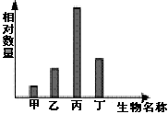
2．图1表示的是一个生态系统中某些生物的相对数量关系，这些生物构成了一条食物链。在这条食物链中物质和能量流动的方向是：
图1
A. 甲→乙→丙→丁 B. 丙→丁→甲→乙
C. 丙→丁→乙→甲 D. 丁→丙→乙→甲
3．下列属于生产者与消费者关系的是： .
A．小猫吃鱼 B．长颈鹿吃树叶
C．松鼠吃蘑菇 D．黄鼠狼吃鸡
4．水俣病是由于汞中毒引起的，在食物链“水草→蜻蜓的
幼虫→小鱼→大鱼”中汞中毒最深的生物是：
A．水草 B．蜻蜓的幼虫 C．小鱼 D．大鱼
5．生长健壮的油菜进行光合作用时，物质和能量主要变化状况是：
A． 分解有机物、储存能量 B．合成有机物 、存储能量
C．分解有机物、释放能量 D．合成有机物、释放能量
6．人体消化系统中分泌的消化液不含消化酶的消化腺是：
A．肝脏 B．胰腺 C．唾液腺 D．肠腺
7．在人类的生殖过程中,产生生殖细胞的器官是：
A．卵巢和输精管 B．输卵管和睾丸 C．卵巢和睾丸 D．子宫和睾丸
8．人体某血液循环图解为：右心室→a→b→c→左心房，根据此图解下面理解正确的是：
A．这是人体的体循环图 B．从a到c血液由静脉血变成了动脉血
C．a代表肺静脉 D．c代表肺动脉
9．出入肾小球的血管是：
A．均为小动脉 B．入球为小动脉，出球为小静脉
C．均为小静脉 D．入球为小静脉，出球为小动脉
10．营养物质：淀粉、蛋白质、脂肪分别在人体的哪个器官中初步被消化：
A．口腔、胃、小肠B．胃、小肠、大肠 C．胃、口腔、小肠 D．小肠、口腔、胃
11．下列反射活动中，人类所特有的是：
A．手碰到火迅速缩回 B．听英雄的事迹报告，同学们感动得哭了
C．吃食物分泌唾液 D．切洋葱时流眼泪
12．某人成年后，身材矮小，智力低下，很可能是幼年时期下列哪种激素分泌不足所致：
A．胰岛素 B．甲状腺激素 C．性激素 D．生长激素
13．染色体、DNA、基因三者之间关系是：
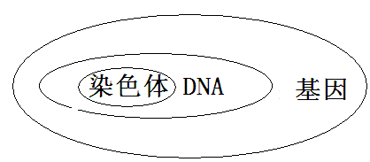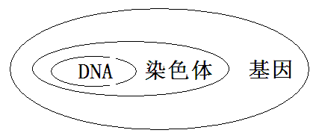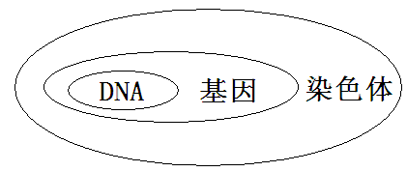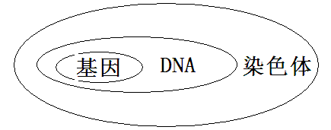
A． B． C． D．
14．健康地正确含义是：
A．身体健康 、心理健康 B．身体强壮、心情愉快
C．身体上、心理上和社会适应的良好状态 D．肢体健全、没有疾病
15．双眼皮的父母生了一个单眼皮的孩子，如果再生一胎仍为单眼皮的机率是：
A．0 B．100% C．25% D．75%
16．小红在探究“馒头在口腔内消化”的实验时，设计了如下实验方案：
试管编号 | A | B | C
馒头碎屑或块 | 适量碎屑 | 适量碎屑 | 适量馒头块
试管中的加入物 | 2ml唾液 |  | 2ml唾液
是否搅拌 | 充分搅拌 | 充分搅拌 | 不搅拌
保温 | 37℃水浴保温10分钟
加入碘液 | 2滴
（1）为了证明“唾液对馒头有消化作用”，在B号试管中应加入 ，与A号试管形成 。
（2）为了证明“牙齿的咀嚼，舌的搅拌”对馒头有消化作用，应选用 两只试管进行对照实验。实验结果是 号试管中加入碘液后溶液不变蓝，原因是：
。
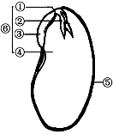
17．如图34为菜豆种子结构示意图。据图回答：
图34
（1）图中②将来发育成 。
（2）含有丰富的营养物质的是 (填序号和名称)
（3）⑤是指 起的作用是 。
（4）⑥包括 (填名称)。



